PIVOTA ® DX 200 3-D

BaSys - Bartels Systembeschläge

Eigenschaften

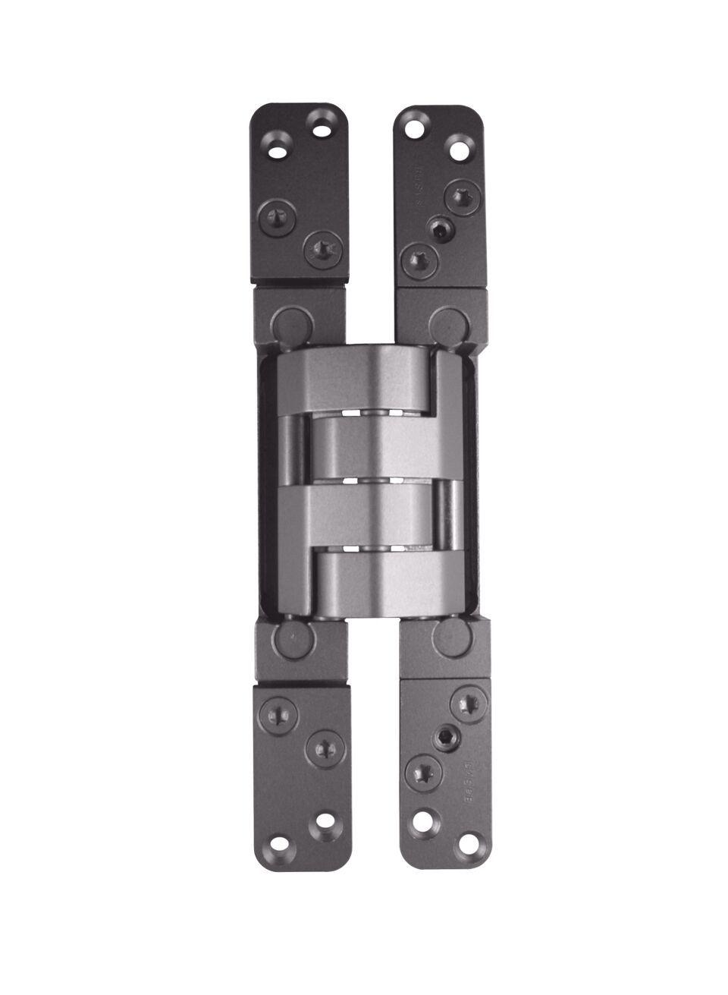

Bauart Beschlag

Feuerschutztürbeschlag

Farbton

grau, silber

Oberfläche

beschichtet, vernickelt

Werkstoff

Aluminium, Edelstahl, Stahl

Ausführung Beschlag

Türband, verdeckt

Ausführung Türband

dreidimensional verstellbar

Türband

Einfräsband

Höhe Band (mm)

235,00

max. Türgewicht (kg)

200,00